Warszawa, 21 marca 2017 r.

Informacja prasowa
Szybciej Nadodrzanką z Wrocławia do Głogowa
Szybsze podróże i sprawniejszy przewóz towarów umożliwi kolejny przebudowany odcinek Nadodrzanki. Na Dolnym Śląsku roboty obejmą 23 km toru między Wołowem
a Małowicami Wołowskimi oraz Grębocicami a Głogowem. Szacunkowa wartość zaplanowanych prac wyniesie około 64 mln zł.
PKP Polskie Linie Kolejowe S.A. ogłosiły przetarg na roboty między Wołowem a Małowicami Wołowskimi oraz Grębocicami a Głogowem. To kolejne odcinki Nadodrzanki, które dzięki likwidacji ograniczeń prędkości zyskają lepsze parametry techniczne dla połączeń pasażerskich i umożliwią sprawniejszy przewóz towarów z południa na północ Polski.
Wygodniej wsiądziemy do pociągów
W ramach inwestycji przebudowane będą perony w: Orzeszkowie, Małowicach Wołowskich, Grębocicach i Krzeptowie. Prace zapewnią dostęp do kolei osobom niepełnosprawnym. Perony będą wyższe oraz wyposażone w nowe wiaty, ławki i oświetlenie. Tablice informacyjne ułatwią orientację podróżnym.
Lepsze tory i wiadukty
Zakres prac związany jest z kompleksową wymianą 23 km toru. Wymienione zostaną rozjazdy i zainstalowane nowe urządzenia zabezpieczenia ruchu pociągów. Prace na 12 przejazdach kolejowo-drogowych szlaku Wołów – Małowice Wołowskie zwiększą poziom bezpieczeństwa pasażerów pociągów i kierowców. Przebudowanych zostanie 25 obiektów inżynieryjnych, w tym 2 wiadukty i most. Efektem będzie dostosowanie ich do większych obciążeń i zapewnienie sprawnego przewozu większych ładunków. Składy pasażerskie będą mogły kursować
z prędkością 120 km/h, a towarowe 100 km/h.
PKP Polskie Linie Kolejowe S.A. planują podpisać umowę w połowie roku. Zakończenie prac przewidziano w czwartym kwartale 2018 r.

100 mln zł w 2016 r. Nadodrzanka zyskuje na sprawności
W zeszłym roku PLK zapewniły pasażerom wygodniejszą obsługę dzięki przebudowie peronów na stacjach: Głogów Huta, Brzeg Głogowski oraz Czerna. Dodatkowo remont obiektów między Zieloną Górą a Czerwieńskiem umożliwił sprawniejszy przejazd pociągów.
Ponadto na dolnośląskim odcinku Nadodrzanki w ubiegłym roku zakończono prace remontowe toru numer 2 odcinka Rudna Gwizdanów – Głogów. Łączny koszt prac na Nadodrzance w 2016 roku to prawie 100 mln zł.
Do końca czerwca potrwają prace na torze numer 1 na odcinku Rudna Gwizdanów – Grębocice. Tory zostaną przystosowane dla ruchu pociągów pasażerskich z maksymalną prędkością do
120 km/h (towarowe do 100 km/h). Po zrealizowaniu prac maksymalna prędkość po obu torach na odcinku Rudna Gwizdanów – Głogów będzie wynosić 120 km/h.

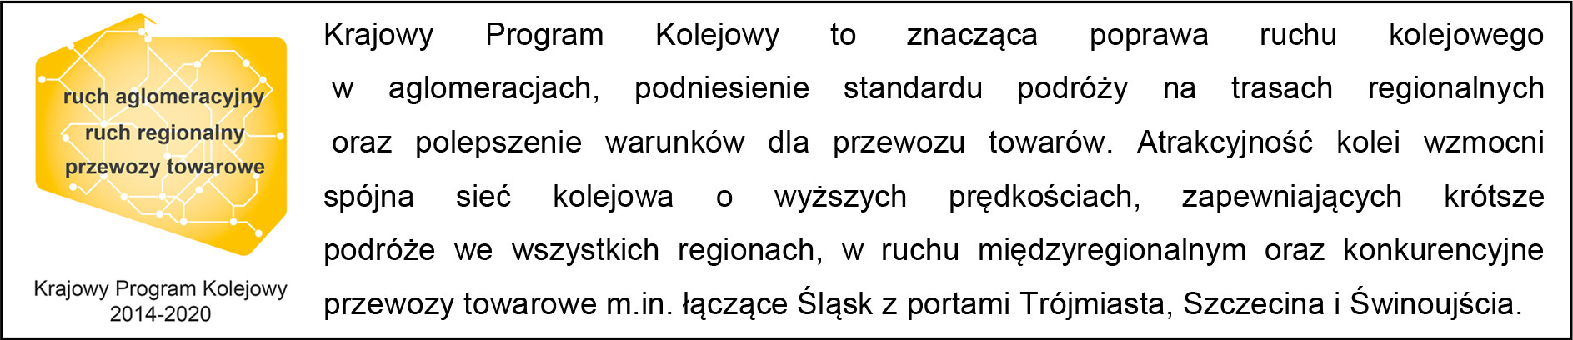

Kontakt dla mediów:
Mirosław Siemieniec
Rzecznik prasowy
PKP Polskie Linie Kolejowe S.A.
rzecznik@plk-sa.pl
694 480 239

